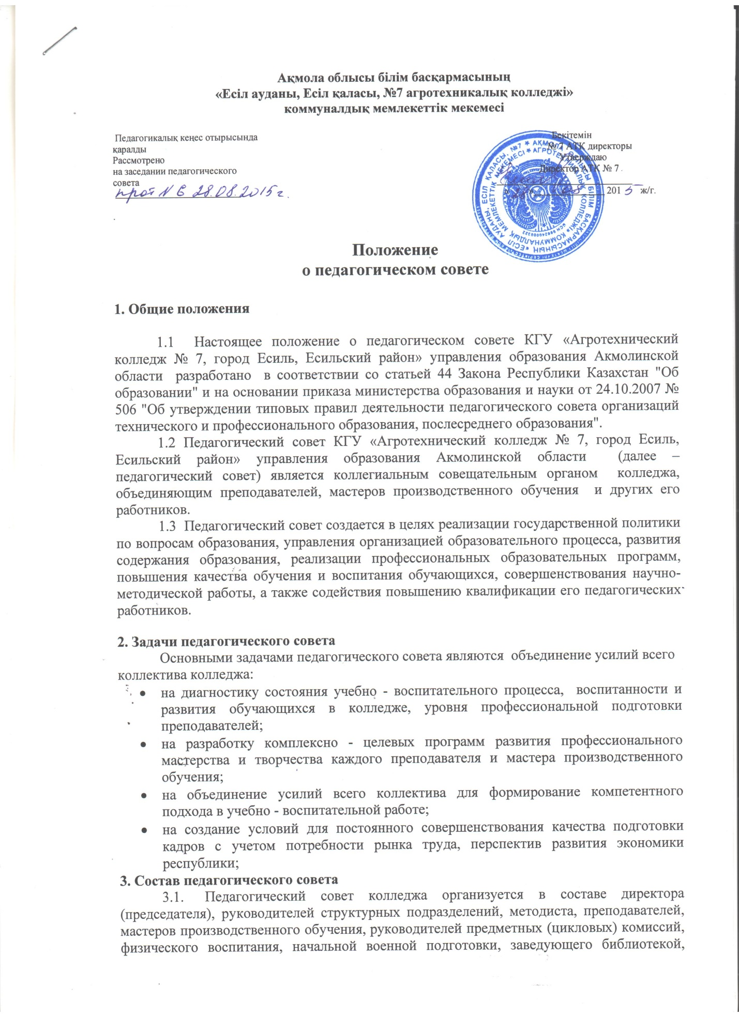
социального педагога, психолога, воспитателей общежития. Представители базовых предприятий, учреждений из числа лучших руководителей практик рекомендуются руководителями данных предприятий, учреждений.
3.2 Состав Педагогического совета утверждается директором сроком на один год. Каждый член педагогического совета обязан посещать все заседания совета, принимать активное участие в его работе, своевременно и точно выполнять возлагаемые на него поручения.
3.3 Заседания педагогического совета оформляются протоколом согласно п.46 и приложению № 9 Постановления Правительства РК от 21 декабря 2011года № 1570 «Об утверждении Типовых правил документирования и управления документацией в государственных и негосударственных организациях» подписываемым председателем и секретарем педагогического совета.

4. Права педагогического совета
Педагогический совет рассматривает и обсуждает:
- мероприятия по выполнению нормативных правовых актов и правовых актов по подготовке кадров с техническим и профессиональным образованием;
- состояние учебно - воспитательной и методической работы, вопросы совершенствования методов обучения по всем формам обучения, внедрение новых технологий обучения (информационных, модульных, личностно - ориентированных и другие);
- вопросы планирования учебно - воспитательной и методической работы;
- вопросы повышения квалификации руководителей, преподавателей, мастеров производственного обучения, учебно - вспомогательного персонала;
- совершенствование системы аттестации и организации подготовки к аттестации руководящих и педагогических кадров;
- вопросы приема обучающихся, выпуска и трудоустройства выпускников;
- мероприятия по подготовке и проведению текущего контроля успеваемости, промежуточной и итоговой аттестации обучающихся;
- вопросы организации и проведения профессиональной практики обучающихся;
- состояние дисциплины обучающихся, вопросы исключения обучающихся по неуспеваемости, за нарушение правил внутреннего распорядка и проживания в общежитии, а также, в отдельных случаях, вопросы восстановления обучающегося в организации образования;
- вопросы подготовки кадров в соответствии с требованиями рынка труда и перспектив развития экономики республики

5. Порядок деятельности педагогического совета

5.1 Работа педагогического совета проводится по плану, который разрабатывается на учебный год, рассматривается на заседании педагогического совета и утверждается директором колледжа.
5.2 Педагогический совет заседает не реже одного раза в два месяца. По вопросам, обсуждаемым на заседаниях педагогического совета, выносятся решения с указанием сроков исполнения и лиц, ответственных за исполнение.
5.3 Решения педагогического совета принимаются простым голосованием и вступают в силу после утверждения их директором колледжа. Председатель педагогического совета должен организовать систематическую проверку выполнения принятых решений и итоги проверки ставить на обсуждение педагогического совета.

ПЛАН РАБОТЫ ПЕДАГОГИЧЕСКОГО СОВЕТА

№ | Наименование мероприятия | Сроки | Ответственные
1 | Педсовет№1  «От анализа года к перспективам развития».  1.Итоги 2013-2014 учебного года и целевые ориенти ры деятельности колледжа в рамках реализации Госу дарственной программы образования РК на 2011-2020 годы.  2.Задачи колледжа на 2014-2015 учебный год, обсуждение и утверждение единого годового плана учебно-воспитательной работы.  3.Анализ работы приемной комиссии и пути ее совершенствования, анализ контингента поступивших на 1 курс 2014-2015 учебного года. | август | Побережникова Е.А.
2 | Педсовет №2  «Новые тенденции в профессиональной деятельности педагога в условиях информатизации образования».  1. Инновационные методы преподавания общепро фессиональных и специальных дисциплин на отделении «Дошкольное воспитание и обучение» «Музыкальное обучение»  2.Итоги промежуточной аттестации | ноябрь | Побережникова Е.А. Жангазинова С.Б. Зав.отделениями
3 | Педсовет №3  «Качество образования и рынок образовательных услуг. Как сделать образование современным, конкурентно способным, перспективным и качественным».  1.Итоги работы педагогического коллектива в I полугодии 2014-2015 учебного года .Качество организации  1.1 учебного процесса и педагогической деятельности преподавателей;  1.2 педагогической практики;  1.3.информационно-образовательной среды;  1.4.методической работы преподавателей;  1.5.воспитательного процесса и деятельности классного руководителя.  2. О распределении, трудоустройстве и государственном заказе.  3. План работы приемной комиссии. | Февраль | Побережникова Е.А.  Нурпейсова З.М.  Исабекова Л.З.  Махамбетова Г.И  Нурпейсова З.М  Ответ секретарь
4 | Педсовет №4  «Развитие открытой, информациионной и технологической оснащённости образовательной системы – условие повышения качества образования»  1.Итоги 2 семестра 2014-2015 учебного года.  2.Об аттестации преподавателей колледжа  3.Отчет председателей Глсударственных итоговых аттестационных комиссий | Июнь | Побережникова Е.А. Нурпейсова З.М Махамбетова Г.И. Исабекова Л.З. Мурзалимова Р.Ш.

